62. Unique Paths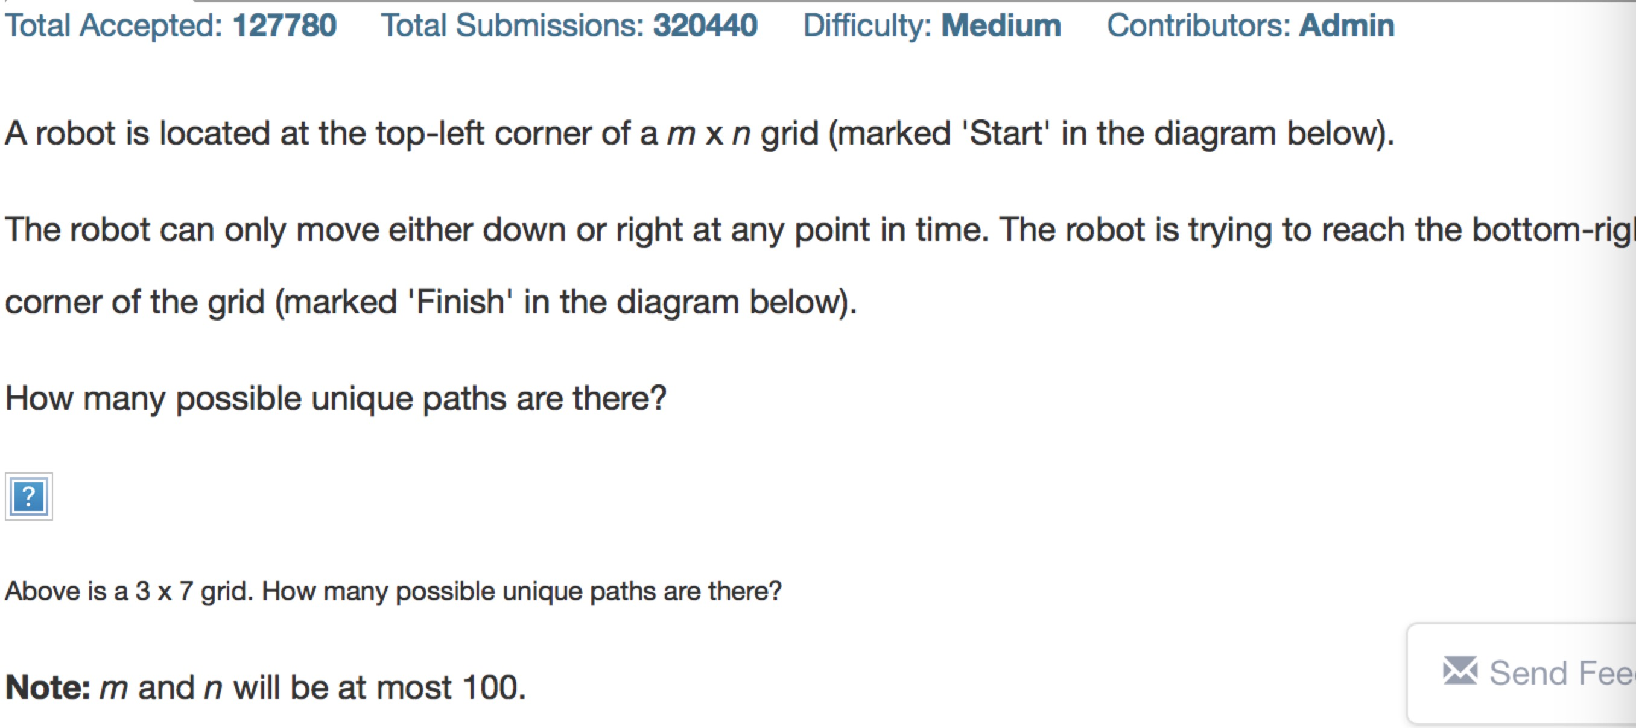

1.如果用递归方法会造成超时，属于强行暴力解法，故不可取这种方法！

public class Solution {

public int total=0;

public int uniquePaths(int m, int n) {

disp(m,n,1,1);

return total;

}

public void disp(int m,int n,int i,int j)

{

if(i==m&&j==n)

{

total++;

return ;

}

else if(i<m&&j<n)

{

disp(m,n,i+1,j);

disp(m,n,i,j+1);

}

else if(i<m&&j>=n)

{

disp(m,n,i+1,j);

}

else if(i>=m&&j<n)

{

disp(m,n,i,j+1);

}

else

return ;

}

}

2.采用以时间换空间解法。用而二维数组代替递归。

public class Solution {

public static int uniquePaths(int m, int n) {

int[][] path=new int[m][n];

int i,j;

for(i=0;i<m;i++)

for(j=0;j<n;j++)

path[i][j]=1;

for(i=1;i<m;i++)

for(j=1;j<n;j++)

path[i][j]=path[i-1][j]+path[i][j-1];

return path[m-1][n-1];

}

}